SELVITYS JÄTEVESIJÄRJESTELMÄSTÄ
KÄYTTÖ- JA HUOLTO-OHJE
HUOLTOPÄIVÄKIRJA
Täytetyt lomakkeet säilytetään kiinteistöllä ja ne esitetään pyydettäessä kunnan ympäristönsuojeluviranomaiselle.

KIINTEISTÖN HALTIJA
Nimi |  |  | Osoite
Puhelinnumero |  |  | Sähköpostiosoite

TIEDOT KIINTEISTÖSTÄ omistus vuokra
Kiinteistön osoite |  |  |  | Kiinteistön rek. Nro

Kiinteistön käyttötarkoitus
ympärivuotinen asuinrakennus kesämökki, mökin käyttöaste n. kk/vuosi
muu, mikä
Asukkaiden lukumäärä henkilöä | Asuinrakennuksen pinta-ala m²

Kiinteistöllä sijaitsevat rakennukset

TIEDOT VEDENHANKINNASTA JA JÄTEVESIJÄRJESTELMÄSTÄ
1. Kiinteistön vedenhankinta  vesijohto kesävesijohto  pumpataan  rengas/porakaivosta  vesistöstä (joki, järvi, meri, muu)  kantovesi |  | 2. Kiinteistöllä syntyvät jätevedet  käymäläjätevedet  ainoastaan pesuvedet keittiöstä ja saunasta  pesuvesiä ainoastaan saunasta  muita jätevesiä (esim. öljyisiä vesiä), joiden  alkuperä
3. Käymäläratkaisu
vesikäymälä
kompostikäymälä, malli
kemiallinen käymälä
muu kuivakäymälä (huussi, puucee), jonka jätteet jälkikompostoidaan
ei kompostointia, vaan jätteet

Ulkokäymälän etäisyys rannasta metriä
Käymäläjätteen loppusijoituspaikan etäisyys rannasta metriä

4. Käymäläjätevedet johdetaan
tiiviiseen jätevesisäiliöön, tilavuus m³, ja tyhjennys krt/vuosi,
tyhjennyksen tekee
saostussäiliöihin, joiden lukumäärä kpl, yhteenlaskettu tilavuus m³
rakennusvuosi materiaali
poistoputkissa T-haarat kyllä ei

muualle, mihin

Saostussäiliöistä jätevedet johdetaan
maasuodatuskenttään (kts. Liite 1)
imeytyskenttään (kts. Liite 1)
pienpuhdistamolle, jonka tyyppi
avo-ojaan
salaojaan
muualle, mihin

5. Muut jätevedet käsitellään
yhdessä käymäläjätevesien kanssa
erikseen
erikseen käsiteltynä vedet johdetaan
tiiviiseen jätevesisäiliöön, joka tyhjennetään krt/vuosi, tyhjentäjä
saostussäiliöihin, lukumäärä kpl
pienpuhdistamolle, jonka tyyppi
maasuodatuskenttään (kts. Liite 1)
imeytyskenttään (kts. Liite 1)
avo-ojaan
salaojaan
muualle, mihin

6. Käsitellystä jätevedestä saa näytteen helposti (kaivo tai vastaava) kyllä ei

7. Jätevesien purkupaikan tai imeytysjärjestelmän etäisyys lähimpään vesistöön (mahdollinen puro, lampi, joki, meri tms) metriä, vesistö:
sekä etäisyys omaan talousvesikaivoon metriä ja etäisyys lähimpään naapurikiinteistön talousvesikaivoon/vedenottamoon metriä

8. Purkuojan arvioitu virtaama
arvioitu virtaus pieni (onko oja kuivillaan tai kapea, pieni, vähävetinen ja ruohottunut?)
arvioitu virtaus suuri (onko oja syvä ja leveä ja virtaako siinä vettä ympäri vuoden?)
9. Jätevesien käsittelyjärjestelmien kunto (arvioperusteena: säiliöiden materiaali ja tiiviys, saostuskaivojen tyhjennysväli, imeytyskaivon kunto, toimintaympäristö: kaltevuus ja maalaji)
hyvä kohtalainen huono
10. Jätevesijärjestelmän ikä vuotta, rakennusvuosi
Järjestelmässä ilmenneet häiriöt ja niiden korjaustoimenpiteet

11. Jätevesijärjestelmän toimivuus
Onko tutkittu vesinäyttein?
ei
kyllä vuonna Tulokset

Arvio järjestelmän tämänhetkisestä toimivuudesta

Päivämäärä Allekirjoitus Nimen selvennys
Huom! Selvitykseen liitetään kiinteistön asemapiirros (mittakaava esim. 1:500), josta ilmenee:
- jätevesijärjestelmän sijainti ja jätevesien purkupaikat
- niiden etäisyydet vesistöihin, talousvesikaivoihin ja kiinteistön rajaan
- kiinteistöllä mahdollisesti olevien salaojien sijainti ja salaojavesien purkupaikat

LIITE 1
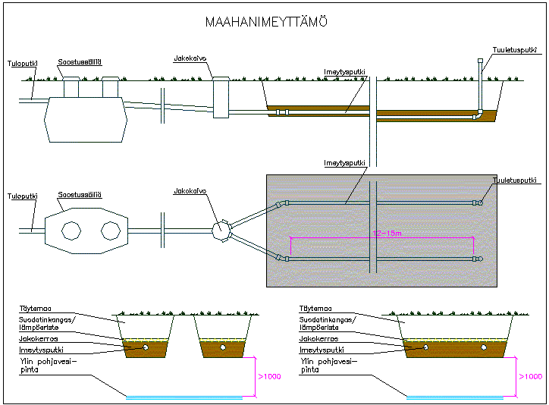Oheiset mallikuvat on tarkoitettu selkeyttämään imeytyskentän ja maasuodatuskentän välisiä eroja.

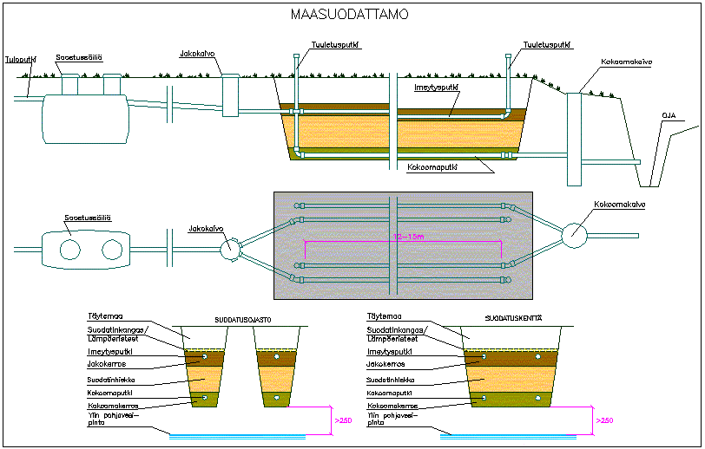

JÄTEVESIJÄRJESTELMÄN KÄYTTÖ- JA HUOLTO-OHJEET

Jätevesijärjestelmää käytetään ja huolletaan ohjeiden mukaisesti siten, että se toimii suunnitellulla tavalla, ja että asetetut jätevesien käsittelyvaatimukset täytetään.

A. JÄTEVESIJÄRJESTELMÄ JA SEN HOITO SEKÄ YHTEYSTIEDOT
1. Ohjeet jätevesijärjestelmän ja sen laitteiden normaalista käytöstä ja sen edellyttämistä toimenpiteistä:

2. Säännöllistä hoitoa, huoltoa ja tarkkailua vaativat kohteet, niissä suoritettavat toimet sekä kuinka usein nämä on tehtävä:

3. Toimintaohjeet jätevesijärjestelmän vikatilanteissa:

4. Jätevesijärjestelmän yhteystiedot:
Suunnittelija:
Nimi
Osoite
Puhelin

Rakentaja:
Nimi
Osoite
Puhelin

Hoidosta vastaava:
Nimi
Osoite
Puhelin

Huollosta vastaava:
Nimi
Osoite
Puhelin

Valvonnasta vastaava:
Nimi
Osoite
Puhelin

B. KÄYTTÖ- JA HUOLTO-OHJE JÄTEVEDEN KÄSITTELYJÄRJESTELMÄN MENETELMIEN JA LAITTEIDEN HOITO-, TARKASTUS- JA KIRJANPITOTEHTÄVISTÄ
1. Jäteveden saostussäiliötä koskien:
Ohje lietteenpoistosta (tehtävä ainakin kerran vuodessa)

Ohje rakenteiden kunnon ja toimivuuden tarkastuksesta (tehtävä ainakin kerran kymmenessä vuodessa)

2. Jäteveden umpisäiliötä koskien:
Ohje säiliön täyttymistä osoittavan hälytyslaitteen toiminnan tarkastuksesta (tehtävä ainakin kerran vuodessa)

Umpisäiliön tiiviyden valvomiseksi ohje poiskuljetetun jätevesimäärän seurantakirjanpidosta

Ohje säiliön vesitiiviyden ja muun käyttökelpoisuuden tarkastuksesta (tehtävä ainakin kerran viidessä vuodessa)

3. Jäteveden maahanimeyttämöä ja maasuodattimia koskien:
Ohje käsiteltävän jäteveden jakokaivon tai –rakenteen puhtaana pitämisestä ja toiminnan tarkastuksen aikavälistä

Ohje imeytysputkiston padotuksen hälytyslaitteen toiminnan tarkastuksesta ja tarkastusvälistä tai padotuksen seurannan tarkastustiheydestä

Ohje rakenteen kunnon ja käyttökelpoisuuden tarkastuksesta, johon sisältyy imeytysputkien puhdistus ja tarkastus (tehtävä ainakin kerran kymmenessä vuodessa)

4. Jäteveden pienpuhdistamoa koskien:
Ohje ylijäämälietteen suunnitelmallisesta poistamisesta (tehtävä ainakin kerran vuodessa)

Ohjeet sähköisesti ja mekaanisesti toimivien laitteiden toiminnan suunnitelmallisista tarkastuksista ja niiden aikavälistä sekä laitteiden hälytysjärjestelmän toimintatarkastusten aikavälistä

Ohjeet rakenteiden kunnon ja toimivuuden tarkastuksista (tehtävä ainakin kerran kymmenessä vuodessa); tarkastuksiin on sisällytettävä altaiden riittävä tyhjennys ja puhdistus veden alla olevien rakenteiden kunnon selvittämiseksi

C. HOITO- JA HUOLTO-OHJEET PIDETÄÄN AJAN TASALLA OTTAMALLA HUOMIOON TOTEUTETUT JÄTEVESIJÄRJESTELMÄN TEHOSTAMISTOIMET

JA MUUT MUUTOKSET
Liite 2: Huoltopäiväkirja

Liite 2 HUOLTOPÄIVÄKIRJA

PÄIVÄYS | TAPAHTUMA (Umpisäiliön ja/tai saostussäiliöiden tyhjennys, järjestelmän osien tarkastus, huolto, yms. ja sen tekijä)

